L’imparfait

Quand j’étais jeune, j’avais les cheveux longs.
J’habitais à Paris.
J’allais à l’école tous les jours.

UTILISATION : L’imparfait exprime des habitudes passées.

LA FORMATION DE L’IMPARFAIT:
ÉTAPES :
- Prend la conjugaison de « nous » (ou « vous ») au présent.
- Remplace la finale (« ons » ou « ez ») par « -ais », « -ais », « -ait », « -ions », « -iez »,
« -aient »

 |  | AU PRÉSENT (« nous ») | → | À L’IMPARFAIT
Exemples : | BOIRE | nous buvons |  | je buvais
 | PRENDRE | nous prenons |  | tu prenais
 | FINIR | nous finissons |  | il finissait
 | ALLER | nous allons |  | nous allions
 | AVOIR | nous avons |  | vous aviez
 | FAIRE | nous faisons |  | ils faisaient
 | *ÊTRE | vous êtes |  | elles étaient
 | *MANGER  (verbes en « -ger ») | nous mangeons |  | je mangeais  nous mangions
 | *COMMENCER  (verbes en « -cer ») | nous commençons |  | je commençais  nous commencions
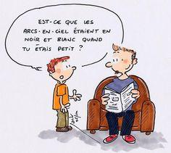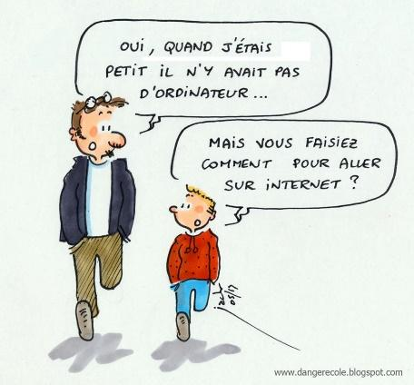

LES EXERCICES :
EX. 1. Complétez, selon le modèle.
Modèle : Maintenant, je marche très peu, mais avant, je marchais beaucoup.
- Maintenant, je parle beaucoup, mais avant, je parlais très peu.
- Maintenant, je mange très peu, mais avant, je mangeais beaucoup.
- Maintenant, je conduis lentement, mais avant, je conduisais très vite.
- Maintenant, je dors mal, mais avant, je dormais très bien.
- Maintenant, je ne fais plus de sport, mais avant, je faisais beaucoup de sport.
- Maintenant, je suis très pessimiste, mais avant, j’étais très optimiste.

EX. 2. Le temps change
J’habite dans une tour de trente étages.  Je ne connais pas mes voisins.  Je mange de la viande surgelée.  Je vais au marché en voiture.  Je cuisine à l’électricité.  Le soir, je regarde la télé. | Mes grands-parents habitaient dans une ferme.  Ils connaissaient tout le village.  Ils mangeaient des produits frais.  Ils allaient à cheval.  Ils cuisinaient au feu de bois.  Ils regardaient les étoiles.

EX. 3. Albert
Quand j’étais petit, j’avais un chien. Il était noir et blanc et il avait de grandes oreilles. Le matin, quand j’allais à l’école, il marchait/allait/venait avec moi. | La nuit, il dormait dans mon lit. J’étais très fier de lui. Il s’appelait Albert. Il était adorable.

